**XIV SIMPOSIO INTERNACIONAL DE ESTRUCTURAS, GEOTECNIA Y MATERIALES DE CONSTRUCCIÓN “ESTRUCTURAS 2025”**

**Modelación hidráulica de los procesos erosivos en la playa artificial del sector Oasis en Varadero.**

***Hydraulic modeling of erosive processes on the artificial beach of the Oasis sector in Varadero.***

**Ana Beatriz Pegudo Rodríguez 1, Michael Álvarez González 2**

1- Ana Beatriz Pegudo Rodríguez. Universidad Central “Marta Abreu” de Las Villas, Facultad de Construcciones, Cuba. E-mail: [anpegudo@uclv.cu](mailto:anpegudo@uclv.cu)

2- Michael Álvarez González. Universidad de Ciencias Médicas de Villa Clara, Facultad de Ciencias Médicas, Cuba. E-mail: [michaelalvarezglez@gmail.com](mailto:michaelalvarezglez@gmail.com)

**Resumen:** La erosión costera es un fenómeno que puede ser apreciado en la mayoría de las playas del mundo. En Cuba, influye significativamente en la belleza de las mismas y en el confort si se tiene en cuenta el interés turístico como un elemento atractivo a considerar en los servicios extra hoteleros. En la playa artificial del sector Oasis en Varadero, Matanzas se construyeron nuevos hoteles para revitalizar la zona turística, a pesar de que la principal particularidad de esta zona costera es su marcada erosión que le proporciona bajo valor turístico y requiere de sistemáticos vertido de arena para mejorar la zona de baño de los clientes. Estas acciones requieren de una rehabilitación y construcción de obras ingenieras de protección para mitigar el proceso erosivo. El presente estudio, aborda las técnicas de modelación hidráulica para los procesos erosivos de costas en el sector Oasis mediante el software Delft3D. Para eso fueron considerados varios elementos principales: dirección y velocidad del viento, energía y altura de la ola, el potencial de erosión y deposición de sedimentos, morfología costera entre otros. Los resultados alcanzados permiten visualizar la dinámica costera del proceso de erosión que implica el retroceso y pérdida del vertido de las arenas en las dunas y dentro de las zonas de baño que afecta tanto la funcionalidad de la playa como su valor turístico, las modelaciones permitieron identificar las áreas más vulnerables a este fenómeno y reevaluar posibles estrategias de obras ingenieras de protección costera como soluciones alternativas permanentes económicamente viables.

***Abstract:*** *Coastal erosion is a phenomenon that can be appreciated in most of the world's beaches. In Cuba, it significantly influences their beauty and comfort if tourist interest is taken into account as an attractive element to be considered in extra hotel services. In the artificial beach of the Oasis sector in Varadero, Matanzas, new hotels were built to revitalize the tourist area, despite the fact that the main particularity of this coastal area is its marked erosion that gives it low tourist value and requires systematic sand dumping to improve the bathing area for customers. These actions require rehabilitation and construction of engineering protection works to mitigate the erosive process. The present study addresses the hydraulic modeling techniques for coastal erosion processes in the Oasis sector using Delft3D software. Several main elements were considered: wind direction and speed, wave energy and height, erosion potential and sediment deposition, coastal morphology, among others. The results achieved allow visualizing the coastal dynamics of the erosion process that implies the retreat and loss of sand dumping on the dunes and within the bathing areas, which affects both the functionality of the beach and its tourist value.*

**Palabras Clave:** Erosión costera; Modelación hidráulica; Delft3D; Transporte de sedimentos.

***Keywords:*** *Coastal erosion; Hydraulic modeling; Delft3D; sediment transport.*

**1. Introducción**

Las costas han presentado cambios geomórficos importantes en diversas áreas geográficas a nivel mundial donde se identifican pérdida y ganancia de material sedimentario en las playas. Son diversos los estudios que presentan esta huella de la erosión que se ve acentuada en la pasada década (Baig et al., 2020; Barreto-Orta et al., 2019; Thinh et al., 2019).

Las áreas costeras de baja elevación (es decir, las costas) son características dinámicas naturales ubicadas a menos de 10 m sobre el nivel del mar que marcan la transición entre tierra y mar (Valderrama-Landeros & Flores-de-Santiago, 2019).

Aunque solo cubren el 2% de la superficie terrestre mundial, el 10% de la población humana mundial vive en esta región. Estas áreas son de suma importancia para una gran variedad de servicios ecosistémicos, como la amortiguación de tormentas, el ciclo de nutrientes, la eliminación de la contaminación, el almacenamiento de carbono, hábitats de cría y alimentación para la fauna y desarrollo económico general, incluido el turismo y el uso cultural (Valderrama-Landeros & Flores-de-Santiago, 2019).

Rodríguez et al. (2004) describen que la erosión costera o geológica es ocasionada por la acción permanente de los diversos fenómenos del intemperismo natural y produce cambios importantes en la configuración de la superficie terrestre, además implica la eliminación gradual de material costero, lo que conduce típicamente a un retroceso de la línea de costa hacia el interior (Rangel-Buitrago et al., 2020), siendo la línea costera aquella zona donde el mar, el aire y la tierra se interrelacionan entre sí, en ella se inician los fenómenos costeros con la separación, la mezcla y el transporte de los sedimentos (arena) y de las aguas (Carrera Farro, 2020).

La erosión se puede notar cuando se observa en la playa que esta se encuentra más apartada hacia la arena (Rangel-Buitrago et al., 2020). Esto puede ser causa de factores climáticos y si se nota un gran retroceso se debe poner en alerta ya que puede suceder que la arena de la playa que antes estaba en su zona seca se movió a la zona sumergida o puede existir un desequilibrio sedimentario a lo largo de todo el sistema litoral, existe erosión costera cuando el sistema litoral ha perdido su sedimento (Carrera Farro, 2020), este es un fenómeno intrínseco que ha estado presente desde la formación inicial de la tierra y se espera que continúe en el futuro.

Si bien comprende una variedad de procesos específicos, en su conjunto, la erosión costera se origina de una combinación de fuerzas naturales y actividades humanas, como señala (de Jonge, 2010) que pueden actuar de forma individual o en conjunto para moldear el paisaje costero. En términos generales, los procesos de erosión costera se producen por factores contrastables e incluyen, entre otros: aumento relativo del nivel del mar, oleaje extremo y alteración en el aporte de sedimentos, tanto naturales como inducidos por el hombre (Gracia et al., 2018).

La gestión de la erosión costera producto del cambio climático está reconociendo cada vez más la necesidad de proyecciones confiables del cambio de la costa en escalas de tiempo hasta multidecenales y centenarias. Esta información tiene muchos usos, incluida la definición de líneas de retroceso y la planificación para la reubicación de activos costeros (Jongejan et al., 2016; Wainwright et al., 2015), anticipando pérdidas potenciales de protección contra inundaciones (Stripling et al., 2017) y recreación (Mehvar et al., 2018; Toimil et al., 2018) y decidir si implementar medidas de protección.

Sin embargo, modelar la erosión costera en estas escalas de tiempo plantea desafíos importantes. Un desafío es que la evolución a largo plazo de la costa implica procesos costeros interactuantes y acoplados de corto a largo plazo. Aunque esto ha sido reconocido en la literatura (Toimil et al., 2020), no hay consenso sobre como modelar adecuadamente estas interacciones complejas a largo plazo más allá de unos pocos años (Ranasinghe, 2016; Robinet et al., 2018).

Las playas de arena son formaciones muy comunes en las costas tropicales. Se trata de una forma costera en la cual se da una transición entre los ambientes marino y terrestre (Barrantes-Castillo et al., 2020).

La erosión de las playas aumenta en las zonas costeras como resultado de las interacciones naturales y antropogénicas en el contexto del cambio climático global. Las playas amenazadas por los procesos erosivos presentan pérdidas de los valores ambientales y económicos en el turismo y la biodiversidad con un aumento de los efectos negativos y los riesgos de pérdida de tierras y destrucción de las defensas naturales y las zonas costeras según comentó Thinh et al. (2019).

Los problemas de erosión más graves que existen en el mundo están asociados con la interferencia en el funcionamiento del sistema costero, ocasionado por el hombre con sus actuaciones, como el dragado de arena para la industria, la construcción de canales para puertos, la construcción de instalaciones turísticas sobre la duna y el represamiento y desvío de los ríos. Se identifican además en la actualidad como causas de la erosión de las playas la sobre elevación del nivel medio del mar y las modificaciones en el comportamiento de las tormentas, fenómenos asociados con los cambios climáticos globales (Córdova López & Valdés Ochoa, 2011).

La erosión, y en consecuencia el retroceso de la línea de costa, es un fenómeno que puede ser apreciado a lo largo de la mayoría de las playas del mundo y de Cuba, aún en aquellas donde la intervención directa del hombre es casi nula. Los estudios realizados evidencian que son muy variadas las causas, aunque generalmente están determinadas por el crecimiento poblacional y la asimilación económica de la costa sin adecuadas políticas de desarrollo y conservación, además de los efectos de los cambios climáticos globales (Rueda; & Alexei, 2009).

Barreto et al. (2021, p. 4) comentó que en sus experiencias se presentaron las mayores pérdidas de ancho de playa a partir del paso del huracán María en el año 2017, donde se calcularon pérdidas máximas de ancho de playa de 33 metros en secciones de la costa en menos de 24 horas. Para el 2018, se identificó una recuperación del ancho de playa en muchas secciones de costas de los municipios. Uno de los hallazgos más relevantes de este estudio es que se identifica migración de unidades de playas (línea de costa y parte detrás de la playa) en varias secciones costeras de los municipios. Por lo cual comenta que es la primera vez que se logra documentar de manera cuantitativa y cartográfica el evento de migración de playas en Puerto Rico.

En el caso de las playas cubanas, Rueda; and Alexei (2009) destacan que un gran por ciento de ellas están afectadas por la erosión condicionada fundamentalmente por fenómenos naturales, identificando como causa, la disminución de las fuentes de aportes provenientes de los organismos marinos.

Cuba, en sus 3000 km de costa, cuenta con más de 300 playas que gozan de magníficas condiciones para el descanso y la recreación; las cuales están presentando problemas de erosión de forma generalizada. El caso más significativo lo constituye la reconocida playa de Varadero, debido a que es nuestro principal atractivo turístico y experimenta la pérdida de enormes volúmenes de arena. Con el transcurso de los años se han venido realizando una serie de trabajos de recuperación que ha incluido, entre otras, la aplicación de la alimentación artificial de arena. En total se han realizado 11 campañas de vertido de arena con un volumen general de 2 842 980 m3 de arena (Córdova López & Valdés Ochoa, 2011).

La erosión costera se convierte en un problema cuando no hay espacio para adaptarse a los cambios que se producen (Pilkey & Pilkey, 2019; Rangel-Buitrago et al., 2020). En este sentido, la erosión costera es un problema importante junto con áreas costeras de baja elevación, así como costas de tierras altas sustentadas por rocas inestables, o que son tectónicamente activas, ya sean rurales o urbanizadas (Martínez et al., 2018; Neal et al., 2018). Actualmente, la erosión costera alcanza magnitudes e impactos inmanejables debido a la creciente urbanización a lo largo de las zonas costeras (Cooper & Jackson, 2019; Pilkey & Pilkey, 2019).

El área de playa perteneciente al hotel Oasis en Varadero, Cuba, que sufre una considerable erosión, ha sido objeto de un análisis con el fin de proponer una solución a esta problemática, la cual genera impactos tanto ambientales como económicos. La solución debe asegurar una línea costera estable y visualmente atractiva, lo que implica aumentar la capacidad de la playa y crear un sistema costero capaz de resistir las condiciones más severas ocasionadas por huracanes y el posible cambio climático.

Para cumplir con estos objetivos, es necesario llevar a cabo un estudio de diversas alternativas, evaluando su efectividad en términos de reducción de la tasa de transporte de sedimentos en la zona. Esto garantizará una mayor durabilidad de las medidas de rehabilitación implementadas.

**1.1 Características de la erosión en costas, modelos matemáticos y principales elementos técnicos a considerar**

El entorno costero es altamente dinámico, con cambios morfodinámicos que ocurren en diversas escalas temporales, desde el corto hasta el largo plazo. La cuantificación de estos cambios es compleja debido a las distintas escalas espaciales y temporales en las que operan los procesos que determinan la existencia y evolución de las playas (de Andrade et al., 2019).

Los sistemas costeros están en constante movimiento, generando flujos de sedimentos que varían con el tiempo según la intensidad de los procesos naturales y antrópicos. La variación entre la entrada y salida de sedimentos en estos sistemas se conoce como balance de sedimentos. Un balance positivo indica que la playa recibe más sedimentos de los que pierde, favoreciendo la acumulación. Por el contrario, un balance negativo, donde la pérdida de sedimentos supera su aporte, conduce a la erosión costera, poniendo en riesgo la estabilidad de las playas y las infraestructuras asociadas (de Andrade et al., 2019).

La erosión costera representa uno de los desafíos más críticos a nivel global, ya que pone en peligro las actividades humanas en las zonas costeras, causando impactos sociales, ambientales y económicos que varían según la región afectada (Bagheri et al., 2019). Según Diaz Cerna (2021), las costas son áreas donde interactúan la tierra, el mar y la atmósfera, por lo que cualquier alteración en alguno de estos elementos puede provocar cambios significativos en los ecosistemas marinos y costeros. Estas zonas son particularmente vulnerables a procesos naturales como el viento, las olas, las mareas y el aumento del nivel del mar, todos los cuales pueden desencadenar la erosión costera. Este fenómeno no solo modifica la línea costera, sino que también amenaza las infraestructuras y los ecosistemas, haciendo imperativo el desarrollo de estrategias efectivas de gestión y mitigación.

Los cambios en la línea costera representan un proceso dinámico crucial en las zonas costeras, influenciado por factores naturales y actividades humanas (Azhar et al., 2018; Ehsan et al., 2019; Jaharudin et al., 2019). Las causas principales de estos cambios son, por un lado, las actividades naturales, como la acción combinada de las olas, corrientes, mareas y caudales fluviales, y por otro, las actividades humanas, como el crecimiento poblacional y el desarrollo costero no planificado. Azhar et al. (2018) destacaron que estos procesos naturales frecuentemente entran en conflicto con el proceso de erosión costera, generando desafíos significativos para la gestión de estas áreas. La determinación precisa del límite de una región costera se complica aún más por las características intrínsecas de la propia costa, lo que resalta la necesidad de enfoques más integrados en su manejo.

Un factor clave que también induce cambios significativos en la línea costera es la acreción, un proceso en el cual se añade material a la playa debido a la deposición de sedimentos transportados por los ríos. Aunque se trata de un proceso natural e inevitable, su dinámica se ve intensificada por intervenciones humanas como la construcción de puertos y el dragado de arenas, las cuales interrumpen el flujo sedimentario y aceleran la erosión costera. Además, elementos como el aumento del nivel del mar, el cambio climático y las marejadas ciclónicas complican aún más la situación, subrayando la necesidad de implementar estrategias de mitigación más robustas y efectivas para proteger las zonas costeras (Ahmad et al., 2021).

La erosión costera se ve agravada por la intervención humana mediante estructuras artificiales en la costa. Estas zonas son vitales para el desarrollo de la sociedad, pero también son extremadamente vulnerables a los impactos de la naturaleza y las actividades humanas. Las playas de arena natural, por ejemplo, no pueden proteger completamente contra las olas extremas y marejadas, lo que resulta en erosión y pérdida de tierra, afectando a los asentamientos humanos (Kim & Aoki, 2021).

Para mitigar la erosión, se han desarrollado métodos de protección costera, categorizados en duros y blandos. Los métodos duros (figura 1), como muros de contención y espigones, disipan la energía de las olas, pero pueden incrementar la erosión y conllevar altos costos si no se diseñan adecuadamente. Los métodos blandos (figura 2), como el relleno de playas, funcionan en armonía con los procesos naturales, ofreciendo una solución de bajo mantenimiento, aunque requieren reabastecimiento periódico (Kim & Aoki, 2021).

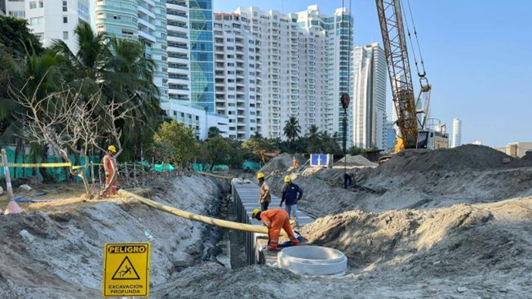

**Figura 1.** Colocación de espigones (métodos duros) en Cartagena para la protección costera, Fuente: (Proplaya, 2024).

El uso de grava para la protección costera y el relleno de playas se ha popularizado como una técnica blanda para combatir la erosión. Aunque esta solución no es permanente, su éxito depende de una planificación cuidadosa y la selección de materiales, como arena de mayor tamaño de grano, que se ha demostrado más resistente a la erosión en diversas playas del mundo (Kim & Aoki, 2021).

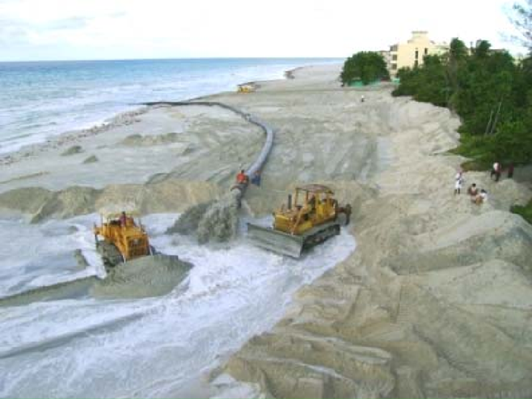

**Figura 2.** Tubería de descarga, vertimiento de arena en Varadero 2008

Fuente: (Hernández Valdés et al., 2010)

**1.2 Elementos generales de la dinámica de costa y software para su estudio**

Los programas de monitoreo son fundamentales para mejorar y fortalecer las herramientas numéricas que abordan los riesgos costeros, permitiendo un análisis detallado de los procesos físicos y su aplicación a problemas específicos, aunque requieren recursos computacionales significativos. En este marco, la Universidad Tecnológica de Delft ha desarrollado modelos avanzados como SWAN y SWASH. SWAN es un modelo de olas de tercera generación que simula la propagación de olas generadas por el viento en zonas costeras e interiores, mientras que SWASH es una herramienta que modela fenómenos complejos de flujo y transporte en aguas costeras, incluyendo transformaciones de olas y flujos impulsados por densidad, proporcionando así una base robusta para el análisis de cambios en entornos marinos y costeros (Coelho et al., 2020).

La Universidad Estatal de Carolina del Norte (EE.UU.) reconoce la modelización computacional como una herramienta esencial para comprender los procesos costeros. Desarrollan modelos que describen tanto los océanos en aguas profundas como las zonas costeras, validándolos con las mejores mediciones y conocimientos disponibles sobre el comportamiento natural. Estos modelos a gran escala mejoran la representación de los procesos costeros, lo que a su vez facilita una comprensión más profunda de los entornos naturales y construidos. Su enfoque se centra en ampliar las capacidades del modelo mediante la incorporación de procesos físicos adicionales, mejorar la eficiencia a través de técnicas de computación paralela y comunicar los resultados mediante innovadoras técnicas de visualización adaptadas a las necesidades de los usuarios finales (Coelho et al., 2020).

En la gestión costera, los modelos numéricos avanzados son fundamentales para predecir la evolución de las costas y los perfiles de playa, especialmente frente a escenarios como el cambio climático. Entre las herramientas más destacadas se encuentra el software MIKE, desarrollado por el Instituto Danés de Hidráulica, que permite simular fenómenos como la dinámica de sedimentos, olas y sistemas ecológicos. Sus productos principales, MIKE 21 y MIKE 3, son esenciales para la ingeniería costera y estudios ambientales, facilitando la planificación y diseño de estructuras como puertos y protecciones costeras. Otra herramienta relevante es CEDAS, que integra el software NEMOS y ofrece una amplia gama de soluciones para el análisis y diseño en ingeniería costera, oceánica e hidráulica, abarcando desde modelos simplificados hasta sofisticados para la hidrodinámica multidimensional y los procesos costeros (Coelho et al., 2020).

Otro software informático relacionado con la erosión de costas es el *Digital Shoreline Analysis System* (DSAS) que se desarrolló para determinar las tasas de cambio de las posiciones de la costa utilizando una serie temporal de datos de la costa vectorizados que residen en un entorno SIG. DSAS v4.03.4730 es una herramienta de extensión del software ArcGIS v10.3, que fue desarrollado conjuntamente por el Servicio Geológico de los Estados Unidos (USGS) y los Servicios Ambientales de TPMC (Valderrama-Landeros & Flores-de-Santiago, 2019).

El modelo DSAS genera automáticamente líneas de transecto perpendiculares a la línea de base costera y a lo largo de la costa con un espacio especificado por el usuario. Luego, cada intersección del transecto y la línea costera a lo largo de esta línea de base se utiliza para cuantificar las estadísticas de la tasa de cambio. En este análisis se generaron 254 transectos a una distancia de 100 m de espaciamiento y aproximadamente 1,5 km perpendiculares a la línea de base según Valderrama-Landeros and Flores-de-Santiago (2019).

El artículo publicado por Coelho et al. (2020) destaca que, en la gestión de áreas costeras vulnerables, es fundamental predecir la evolución de la línea de costa y los perfiles de playa bajo diversos escenarios, incluyendo el oleaje, el cambio climático y las intervenciones humanas. Esta capacidad de predicción es esencial para desarrollar estrategias efectivas de conservación y adaptación que protejan estos ecosistemas frente a las amenazas actuales y futuras.

Modelos como GENESIS, Unibest CL+, LITPACK y LTC permiten simular esta evolución a largo plazo, utilizando la teoría unilineal que asume un desplazamiento paralelo del perfil de la playa manteniendo su configuración de equilibrio. Estos modelos describen cambios en la forma y volumen de la playa durante eventos de acreción y erosión. Aunque son efectivos para escalas temporales largas y amplias, presentan limitaciones en la representación simplificada del intercambio de materiales entre la costa y el mar, usualmente modelados como sumideros o fuentes con valores representativos (Coelho et al., 2020).

El LTC (Configuración de Largo Plazo de la Línea de Costa) es un modelo que se enfoca en simular la evolución de la línea de costa a largo plazo, combinando un enfoque de "una línea" con un modelo basado en reglas para distribuir volúmenes de sedimento a lo largo del perfil de la playa. Este modelo es esencial para planificar y gestionar zonas costeras, permitiendo evaluar diferentes intervenciones como espigones y alimentaciones artificiales. Por otro lado, el CS-Model (Modelado Transversal) simula la evolución del perfil transversal de la playa a lo largo de décadas, concentrándose en procesos críticos como la erosión de dunas y el transporte de arena por el viento. Este modelo es utilizado para predecir la respuesta de la playa durante y después de tormentas severas, evaluando los cambios en el perfil de la playa a largo plazo (Coelho et al., 2020).

En este caso de estudio se utilizará el software DELFT 3D que es un software de código abierto el cual permite realizar estudios de hidrodinámica, transporte de sedimentos, morfología y calidad de agua para ambientes fluviales, de estuarios y costeros. Delft 3D consiste en 3 módulos (Valverde Llanos & Meza Sandoval, 2023):

* Flujo (FLOW): Es un programa multidimensional (2D-3D) que realiza la simulación hidrodinámica en la que calcula el flujo no constante y el fenómeno de transporte resultante de las mareas y variables meteorológicas.
* Morfología (MOR): Se enfoca en el transporte de sedimentos, en el cambio morfológico. El sistema trabaja con las corrientes y olas como fuerzas condicionantes. Además, contiene una amplia variedad de fórmulas para el transporte de sedimentos.
* Olas (WAVE): Permite generar el oleaje espectral por efecto de la acción del viento y la propagación del oleaje hacia la costa.

Además, el módulo MOR permite la dinámica y retroalimentación con los módulos FLOW y WAVE. Esto permite que los flujos y olas se ajusten a la batimetría de la zona de estudio, y generar la simulación en cualquier escala de tiempo desde días a años (Valverde Llanos & Meza Sandoval, 2023).

**2. Principales métodos a utilizar en la modelación del dique sumergido de protección costera en el sector Oasis, Varadero**

Las obras de protección costera son estructuras marítimas diseñadas para proteger las costas contra la erosión causada por el oleaje, disipando su energía y reduciendo su impacto. Entre las estructuras más comunes se encuentran los malecones, espigones, muros verticales, rompeolas convencionales, rompeolas desvinculados y rompeolas sumergidos, cuyo objetivo es generar aguas más tranquilas y proteger tanto las costas como los puertos (Valverde Llanos & Meza Sandoval, 2023). En la tabla 1 se muestra la clasificación de diversos tipos de estructuras marítimas con sus objetivos y sus funciones principales.

Las estructuras de protección costera, por otro lado, generan impactos físicos significativos en la dinámica sedimentaria y el movimiento del agua a lo largo de la costa, los espigones en particular actúan como barreras transversales al transporte litoral, interrumpiendo el movimiento natural de sedimentos que se desplaza en paralelo a la costa, conocido como "transporte *longshore*". Esto provoca la acumulación forzada de sedimentos en el lado donde incide el oleaje, creando una nueva playa en esa zona. Sin embargo, esta acumulación trae como consecuencia la erosión en la zona aguas abajo del espigón, ya que la barrera impide la alimentación constante de sedimentos en esa sección (figura 3) (Benavides Urrunaga & Córdova Córdova, 2024).

El oleaje, al continuar su acción en la playa desprovista de sedimentos, tiende a erosionar esa área, lo que trae consigo el retroceso de la línea de costa. De este modo, aunque los espigones logran proteger y estabilizar áreas específicas, también generan un desequilibrio que afecta el transporte sedimentario y puede agravar la erosión en zonas cercanas, de ahí la importancia de su correcto diseño (Benavides Urrunaga & Córdova Córdova, 2024).

Por otra parte, los rompeolas paralelos a la costa o escolleras tienen como función principal proporcionar defensa y abrigo al reducir el flujo energético del oleaje, creando así una zona tranquila en el interior de la estructura. Existen tres tipos de rompeolas: los emergidos, los sumergidos y los semisumergidos. Los rompeolas emergidos constituyen una barrera que genera una marcada disminución de la acción del oleaje. Esta disminución en la energía del oleaje y la capacidad de transporte litoral puede provocar una sedimentación, formando áreas de playa, o incluso dar lugar a tómbolos, dependiendo de la proximidad del rompeolas a la costa y dimensiones de la estructura. Esta forma de protección produce principalmente fenómenos como la difracción, reflexión y disipación de la energía del oleaje al romper sobre el talud de la estructura (figura 4) (Benavides Urrunaga & Córdova Córdova, 2024).

Tabla 1. Tipos de estructuras de protección costera con objetivo y función principal, Fuente: (Valverde Llanos & Meza Sandoval, 2023).

|  |  |  |
| --- | --- | --- |
| Tipo de estructura | Objetivo | Función principal |
| Dique | Prevenir o mitigar inundaciones de zonas costeras bajas | Separación de la costa del interior por una estructura de alta impermeabilidad |
| Muro vertical | Proteger tierra y estructuras contra inundaciones | Refuerzo de parte del perfil de playa |
| Revestimiento | Proteger la línea de costa contra erosiones. | Refuerzo de parte del perfil de playa. |
| Malecón de retención | Retener suelo y evitar deslizamiento de tierra al mar | Refuerzo y relleno del banco de tierra costero |
| Espigón | Prevenir la erosión playera. | Reducción del transporte longitudinal de sedimentos a la playa |
| Dique sumergido | Prevenir la erosión de las playas | Retardar el movimiento de sedimentos en alta mar |
| Rompeolas | Proteger puertos y obras de toma contra oleaje y corrientes. | Disipación de energía de oleaje hacia mar adentro |

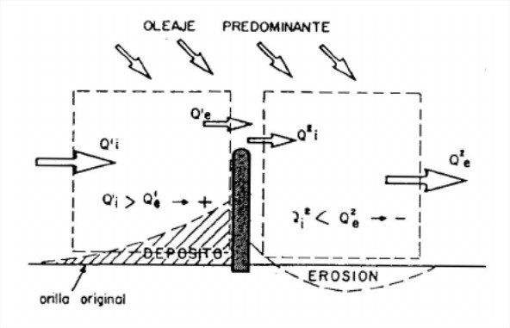

**Figura 3.** Esquematización de la influencia de un espigón transversal a una playa, Fuente: Benavides Urrunaga and Córdova Córdova (2024).

De acuerdo con Bosboom and Stive (2023) el tipo de forma en planta de la playa que se desarrolla depende en gran medida de las dimensiones y la geometría de los rompeolas ya sea la longitud del rompeolas (𝐿), distancia del rompeolas a la línea de costa original (𝐷), y longitud de la brecha entre segmentos (Lgap), como se muestra en la figura 4.

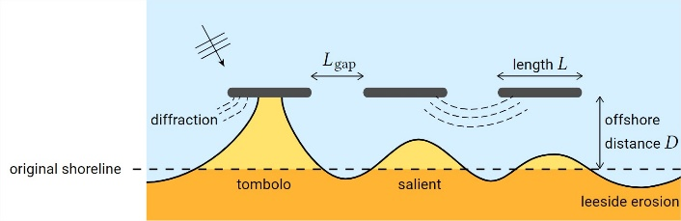

**Figura 4.** Efectos de la morfología de la playa con rompeolas paralelos

Fuente: Bosboom and Stive (2023).

En el desarrollo de este proyecto se llevarán a cabo modelaciones de los parámetros físico-mecánicos, así como del transporte y deposición de sedimentos, empleando un dique sumergido como obra de protección costera, para la realización de las modelaciones se utilizará el modelo SWAN, un modelo especializado en la simulación de la propagación y evolución de olas generadas por el viento en áreas costeras, proporcionando datos fundamentales para el diseño y gestión de costas, especialmente en relación con los procesos erosivos como se ha explicado previamente.

Para ejecutar dichas modelaciones, se utilizará el software Delft 3D como se ha mencionado en epígrafes anteriores, ya que es una herramienta muy reconocida por su capacidad para simular dinámicas costeras y procesos sedimentarios con alta precisión.

El modelo SWAN es ampliamente utilizado para simular la generación, propagación y disipación de olas en áreas costeras y aguas someras. SWAN pertenece a la categoría de modelos de tercera generación, los cuales resuelven la ecuación de balance de acción espectral sin asumir una forma previa para el espectro de olas, esta ecuación describe la evolución de la densidad de acción (N) y se expresa de la siguiente forma (Hoque et al., 2020):

|  |  |
| --- | --- |
|  | (1) |

Donde es la densidad de acción, que es la energía dividida por la frecuencia relativa . Los términos del lado derecho representan las diferentes fuentes y procesos que afectan el espectro de ondas, incluyendo generación, disipación y transferencias no lineales de energía.

En cuanto a las formulaciones que emplea SWAN, el modelo incluye varios términos para modelar procesos físicos. Uno de los más importantes es el término de generación de olas por el viento (Sin), que está basado en las teorías de Phillips (1957) y Miles (1957). El modelo también incluye términos para la disipación de energía por rompimiento de olas (*whitecapping*), donde se comparan dos formulaciones principales: una que depende de la pendiente espectral media, y la otra se basa en la pendiente espectral local. Además, se consideran las interacciones no lineales entre olas, tanto de tres (Snl3) como de cuatro ondas (Snl4), así como la fricción del fondo (Sbf) y la ruptura de olas inducida por la profundidad (Sbr), basada en el modelo de Battjes y Janssen (1978) (Hoque et al., 2020).

El modelo SWAN es útil en diversas aplicaciones, incluyendo la predicción de olas en áreas costeras, el análisis de tormentas y la evaluación de los impactos de fenómenos naturales en las costas. El modelo permite simular la generación de olas por el viento, la disipación de energía por rompimiento y fricción, y la propagación de olas considerando procesos como la refracción y el cambio de altura de las olas debido a la disminución de la profundidad (*shoaling*). Además, SWAN simula las interacciones no lineales que ocurren entre las olas en aguas profundas y someras, transfiriendo energía entre diferentes componentes espectrales (Hoque et al., 2020).

**2.1 Análisis hidrodinámico y sedimentología del litoral en la zona de estudio**

La playa del Hotel Oasis, con una longitud de aproximadamente 700 metros, se localiza en el extremo oeste de la Península de Hicacos, en el municipio de Varadero, provincia de Matanzas. Esta playa forma parte de la costa noroeste del archipiélago cubano. Los límites de la playa en el sector Oasis son al este las coordenadas x= 468021.50, y= 366929.48, y al oeste x= 467310.75, y= 366885.97, (figura 5).

La playa de Varadero es el destino preferido por casi el 40% de los turistas que visitan Cuba (Hernández Valdés et al., 2010), lo que resalta la importancia de promover nuevas inversiones para sostener su desarrollo y aumentar su capacidad de recepción turística. Uno de los lugares con gran proyección para el crecimiento turístico en la zona oeste de la Península de Hicacos es el sector Oasis. Sin embargo, los servicios que ofrece la playa como recurso natural y turístico se ven comprometidos por los procesos de erosión que afectan su calidad.

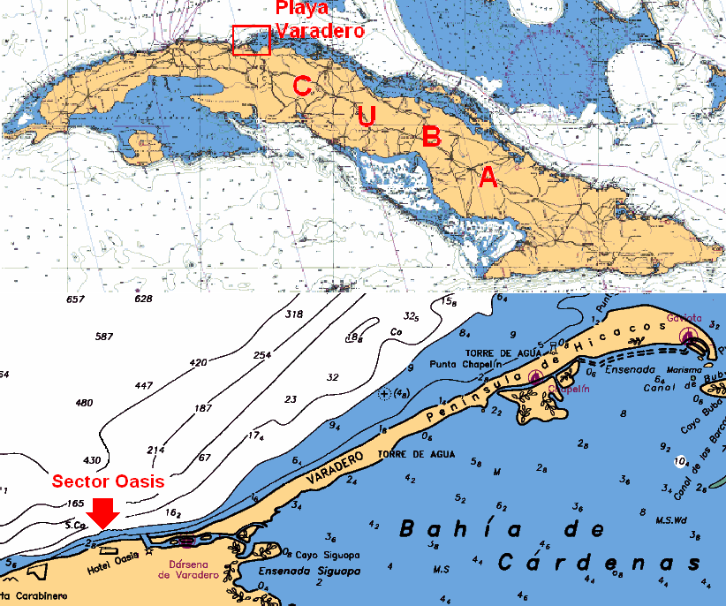

**Figura 5.** Ubicación de la playa del sector Oasis en Varadero, Fuente: Hernández Valdés et al. (2010).

Entre los principales signos de este deterioro se destacan la escasez de arena, la formación de escarpes de erosión en las dunas, los afloramientos rocosos en gran parte de la pendiente submarina y el retroceso de la línea de costa (figura 6).

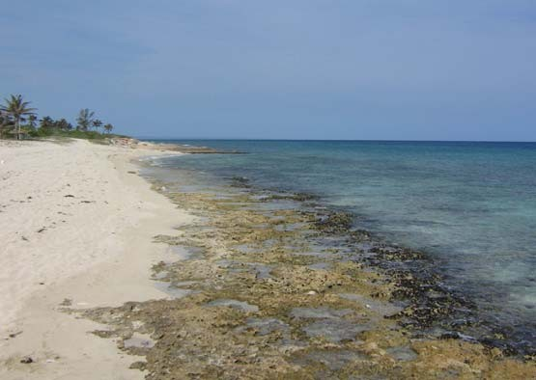

**Figura 6.** Afloramiento de la terraza rocosa en la playa del sector Oasis

Fuente: Hernández Valdés et al. (2010)

**2.2 Materiales y métodos**

El tramo costero a modelar perteneciente al sector Oasis en Varadero está contenido en las coordenadas siguientes: Norte (23,2490), Sur (23,0859), Este (-81,2771) y Oeste (-81,4745).

Para comenzar con las modelaciones de los procesos erosivos en la playa primeramente es necesario conocer la batimetría de la zona de estudio, así como sus condiciones de borde, además conformar una malla computacional para discretizar el espacio en pequeñas unidades y obtener así mayor precisión.

El *software* Delft Dashboard fue seleccionado como la herramienta principal para la creación de condiciones de borde, batimetría y conformación de la malla en este estudio debido a su flexibilidad, eficiencia y capacidad de integración con múltiples módulos de modelado costero e hidrodinámico y conectividad en línea como herramienta gratuita. Desarrollado por Deltares (2024), Delft Dashboard es una interfaz gráfica que facilita la configuración y visualización de los parámetros generales necesarios para las futuras simulaciones en sistemas Delft3D. Además, ofrece una experiencia de usuario más fluida para la preparación de modelos complejos desde una interfaz muy simple y comprensible para principiantes.

Entre sus ventajas se destacan la capacidad de importar y visualizar datos geoespaciales, definir condiciones de borde basadas en bases de datos globales certificadas de mareas, viento y oleaje, así como la posibilidad de integrar datos externos. Esto permite al usuario establecer parámetros de manera más eficiente y precisa, mejorando la representación de fenómenos costeros como la dinámica de mareas, las corrientes y el transporte de sedimentos. Además de la selección de eventos hidrometeorológicos ocurridos con sus respectivos registros disponibles a nivel mundial.

Para la discretización del dominio, inicialmente se conformó una malla computacional estructurada mediante rectángulos y cuadrados (figura 7), compuesta por un total de 13 312 celdas, distribuidas en las direcciones M: 128 y N: 104. El espaciado de la malla se definió mediante un Delta X y Delta Y de 0,0005, que garantiza una distribución uniforme de las celdas desde la línea de costa hacia el mar a una distancia de seis kilómetros.

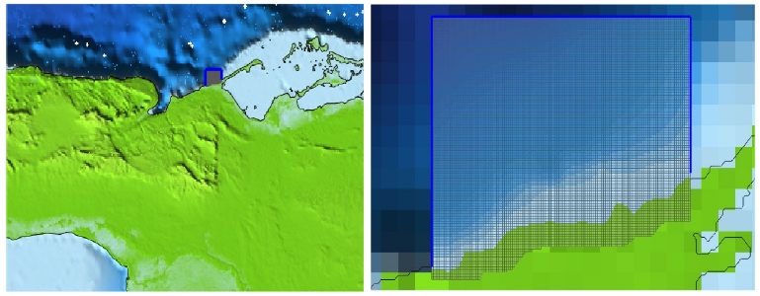

**Figura 7.** Malla computacional estructurada de la zona de estudio y selección de la batimetría elevación del terreno, fuente: Descargado en línea de la base de datos de la NOA.

Para definir la batimetría de la zona de estudio (figura 8) el *software* utilizó GEBCO (2024) que es un conjunto de datos globales que proporciona una representación detallada y actualizada del fondo del marino, desarrollada por el proyecto conjunto de la Organización Hidrográfica Internacional (OHI), la NOA y la Comisión Oceanográfica Intergubernamental (COI) de la UNESCO[1]. Esta base de datos contiene información de alta resolución sobre la profundidad del océano, que se obtiene a partir de múltiples fuentes, como sondeos batimétricos directos, datos satelitales y modelos digitales del terreno.

Una vez obtenida la batimetría se procede a determinar las condiciones de borde, para eso el programa utiliza bases de datos de mareas, la seleccionada fue **TPXO 8.0 *Global Inverse Tide Model*** debido a su precisión, resolución y capacidad de representar de manera detallada los patrones de marea. TPXO 8.0 es una versión actualizada y mejorada en comparación con sus predecesoras (TPXO 6.2 y TPXO 7.2), incorporando datos refinados y modelos más recientes, lo que garantiza una mejor representación de las mareas en áreas de alta complejidad geográfica.

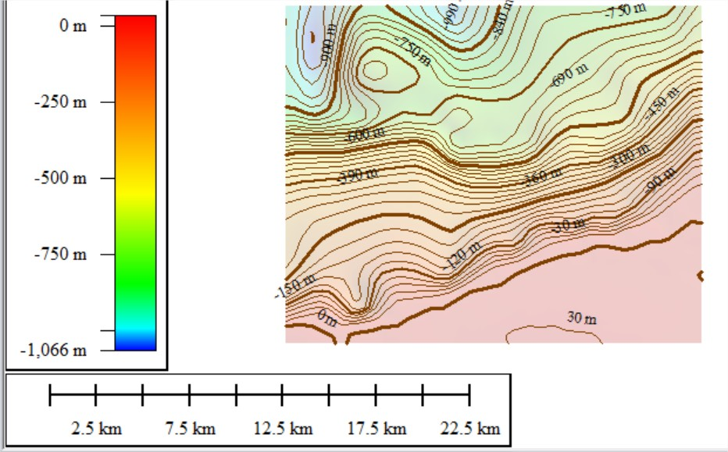

**Figura 8.** Batimetría de la zona perteneciente al sector Oasis en Varadero obtenida del GEBCO 23.

Luego de obtener todos los datos necesarios, se procede con las modelaciones en el software Delft3D, integrando los módulos *Flow* y *Wave* para llevar a cabo el proceso de modelación. Esta integración permite simular de manera conjunta los flujos hidrodinámicos y el comportamiento del oleaje, proporcionando un análisis más completo y preciso de la interacción entre corrientes y olas en la zona de estudio.

**El módulo *Flow*, requiere de los datos de la malla computacional y la batimetría obtenidos previamente. Además, un aspecto crucial es el tiempo de la modelación, dado que al seleccionar una cronología se pueden elegir datos existentes o crear diferentes escenarios hipotéticos según considera el usuario. Por ello, se estableció desde 14-17/Noviembre/2024 como criterio temporal de interés un periodo de tres días de modelación, con un paso de tiempo de 0,05 minutos y salva de datos cada 60 minutos.**

**Este intervalo temporal se utilizó para resolver las ecuaciones que gobiernan el sistema modelado y desempeña un papel fundamental que influye directamente en la precisión y estabilidad de la simulación en la convergencia de las soluciones calculadas. Pues el seleccionar pasos de tiempo más cortos proporcionan resultados más detallados, aunque incrementan el tiempo de cálculo computacional, mientras que pasos más largos pueden acelerar el proceso de convergencia, pero a riesgo de reducir la precisión o incluso generar inestabilidad si son demasiado extensos. Adicionalmente, se configuró la zona horaria local (LTZ) en -5 GTM, correspondiente al caso de estudio y huso horario al cual pertenece Cuba.**

Como una de las principales limitaciones de la modelación es el definir que para la presente investigación solo se consideró en condiciones del oleaje **habitual** próximo al brisote según los datos contenidos en la tabla 7, dado que no es de interés asumir los eventos hidrometeorológicos extremos.

**Las condiciones iniciales del modelo incluyeron un nivel de agua de 0,00 m (sin sobreelevación del nivel del mar por la influencia de una mara meteorológica) y una concentración de sedimento, específicamente arena fina blanca de 0,0005 kg/m³. Se consideraron también otros parámetros físicos relevantes, como una gravedad de (9,81 m/s²), una densidad del agua de mar (1 025 kg/m³) y densidad del aire (1,15 kg/m³). Para los cálculos, la velocidad del viento se estableció en 4 m/s en la dirección Norte al inicio de la simulación, aumentando progresivamente hasta 30 m/s como valor pico en la dirección Noreste en el último día.**

**Posteriormente, el módulo *Wave* se integra con el módulo *Flow* para realizar las modelaciones. Por lo que se requieren parámetros específicos, como la altura significativa de la ola, que en este caso de estudio se estableció en Hs = 0,8 m como promedio por debajo del máximo estimado de 1,0 m en aguas profundas y un período de pico de 7 segundos promedio.**

**Además, se asume una pendiente no homogénea discretizada desde la batimetría importada y la línea costera para poder determinar las principales características de la reflexión del oleaje al incidir sobre la costa.**

**3. Resultados y discusión**

En este capítulo se presentan los resultados obtenidos de las modelaciones de los parámetros descritos en capítulos anteriores tales como energía y altura de la ola, dirección y velocidad del viento, así como el potencial de erosión y deposición de sedimentos, dichas modelaciones se llevaron a cabo en el software DELFT3D.

**3.1 Resultados de los modelos implementados en el proceso de modelación hidráulica de los procesos erosivos de la playa**

**3.1.1 Condiciones naturales**

El oleaje es de los elementos que tiene mayor influencia en el arrastre y deposición de los sedimentos, de allí la importancia de su estudio en esta investigación.

La figura 9 muestra la altura de la ola, en metros, bajo las condiciones finales del estudio, respectivamente. El oleaje se desplaza desde el norte hacia el oeste debido a la pendiente del litoral, lo que dirige el flujo en esa dirección, con alturas de ola que pueden alcanzar hasta 1 metro en la orilla, generando gran impacto al incidir con el sedimento, lo que trae consigo los problemas existentes de erosión y arrastre de sedimentos en la zona.

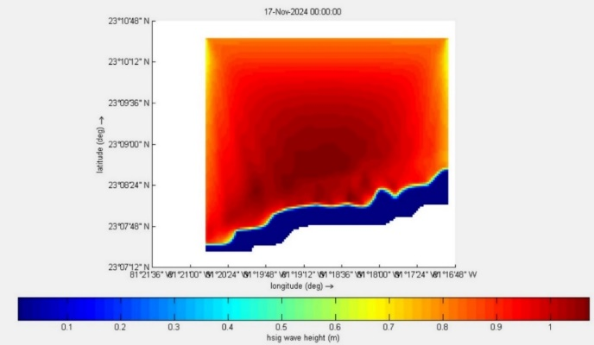

**Figura 9.** Modelación de la altura de la ola en condiciones finales.

La energía de la ola está relacionada directamente con su altura y su periodo. Cuando las olas se aproximan a la costa, experimentan un proceso de transformación debido al cambio de profundidad, lo que incrementa la concentración de energía en la ola, en el gráfico de la figura 10 se puede ver que la energía de la ola llega a 700 kg/s2, valor considerable teniendo en cuenta que se está considerando un régimen habitual.

La gran cantidad de energía presente en las olas al llegar a la orilla puede tener múltiples efectos. Esto incluye procesos de erosión del perfil costero, arrastre de sedimentos y la modificación de la morfología del litoral.

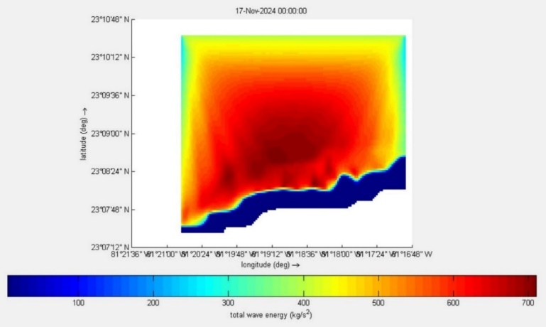

**Figura 10.** Energía total de la ola en las condiciones finales de la modelación.

La erosión y el transporte de sedimentos son componentes fundamentales en las modelaciones del caso de estudio, la figura 11 ilustra las zonas más vulnerables a la erosión y las áreas con mayor deposición de sedimentos, representadas en distintos colores.

Las áreas marcadas en tonos azules destacan las zonas de mayor vulnerabilidad a la erosión, indicando sectores donde la pérdida de sedimentos es más acentuada, lo que puede comprometer la estabilidad y la integridad del litoral. Por otro lado, los tonos rojizos señalan las áreas con mayor deposición de sedimentos que debido a la interacción de las olas se provoca el transporte de sedimentos por lo que cada vez se agrava más los procesos erosivos, en la figura 12 se muestra el transporte de sedimentos total en la zona de estudio que llega a los 12x10-4 m2/s.

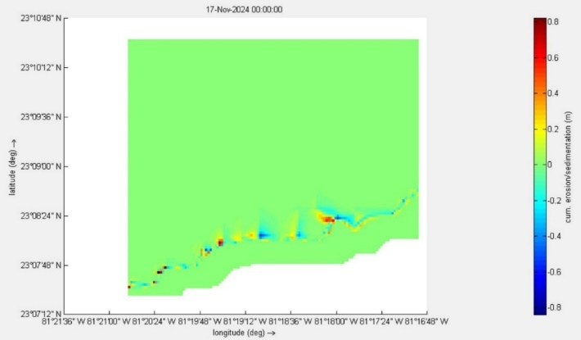

**Figura 11.** Potencial de erosión (tonos azules) y deposición de sedimentos (tonos rojizos) en la zona.

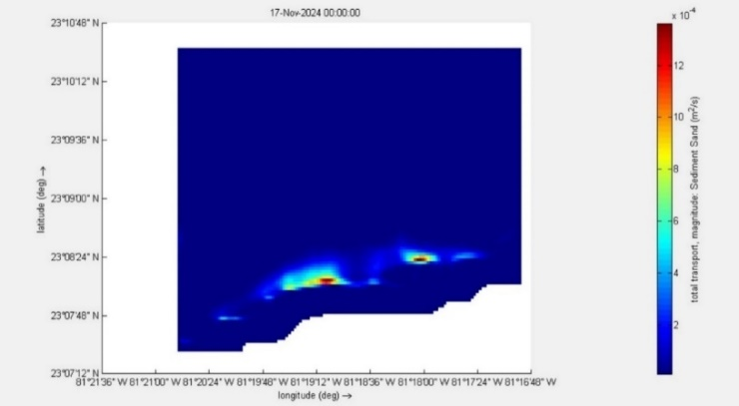

**Figura 12.** Transporte total de sedimentos (arena).

**3.1.1 Con las estructuras construidas**

En las modelaciones que incluyen las estructuras existentes, como el dique y el espigón, se seleccionó un área de análisis más pequeña con el objetivo de obtener una representación detallada del comportamiento de la erosión y la deposición de sedimentos. Esta selección permitió observar con mayor precisión las dinámicas costeras generadas por dichas estructuras, así como evaluar la distribución de la energía de las olas bajo las condiciones actuales.

La erosión y acumulación de sedimentos fueron aspectos claves evaluados en la modelación, y como se puede ver en la figura 13 luego de colocados los obstáculos hay un cambio en la deposición de los sedimentos, pero principalmente la erosión se intensificó en la zona comprendida entre las dos estructuras existentes, esto se puede evitar construyendo los diques restantes propuestos en el proyecto de la ECOING 25, cuya ejecución se considera fundamental para mitigar los procesos erosivos actuales y garantizar la estabilidad de la línea costera. La culminación de este proyecto no solo evitaría el agravamiento de la situación, sino que también contribuiría a preservar las condiciones morfológicas y funcionales de la playa artificial del sector Oasis.

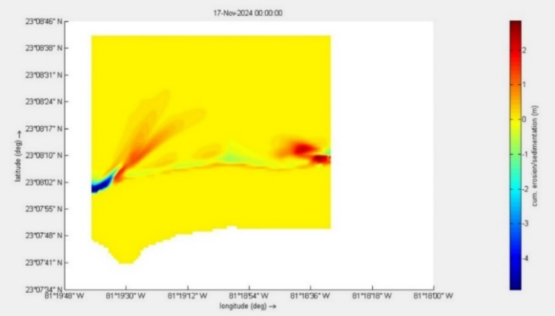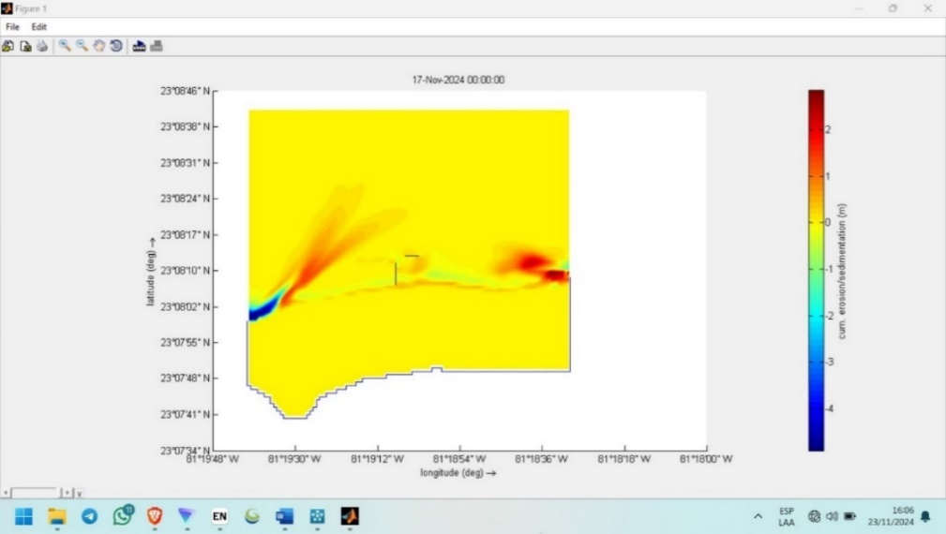

A

B

**Figura 13.** Erosión y deposición de sedimentos sin las estructuras (A) y teniéndolas en cuenta (B).

En la figura 14 se muestra el transporte total de sedimentos en la superficie de la zona de estudio durante un período de tiempo específico. En este análisis, se observa un cambio significativo en el comportamiento del transporte de sedimentos tras la colocación de las estructuras existentes, como el dique y el espigón.

En las zonas aguas abajo del espigón se puede observar que el transporte de sedimentos ha mejorado notablemente, lo que indica que la estructura está cumpliendo parcialmente su función al reducir el flujo excesivo de sedimentos y favorecer una mayor estabilidad en esa área. Sin embargo, también se muestra que, en ciertas zonas, donde anteriormente el transporte de sedimentos era casi nulo, este ahora se presenta debido a la falta de los diques sumergidos restantes que han sido mencionados en textos anteriores.

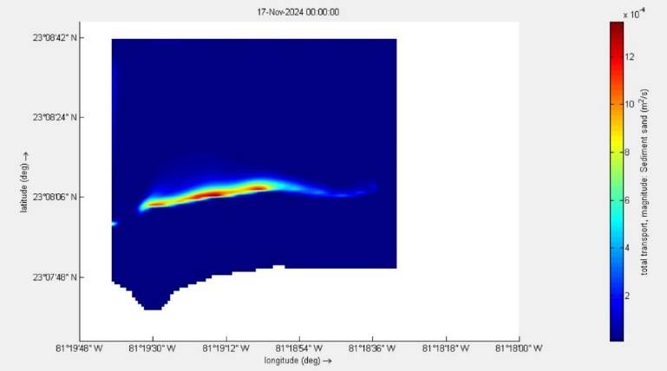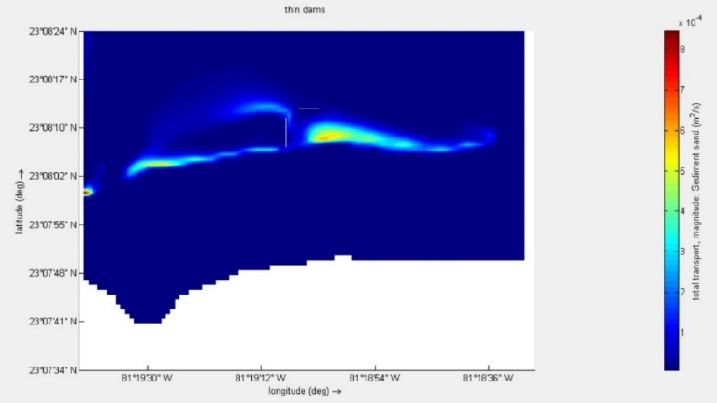

A

B

**Figura 14.** Transporte total de sedimentos en la zona de estudio antes (A) y después (B) de colocados los obstáculos.

El gráfico de la figura 15 presenta el comportamiento de la energía total de las olas en el área de estudio antes y después de la colocación de las estructuras existentes, como el dique y el espigón. Los datos reflejan que, tras la construcción de estas estructuras, la energía de las olas aumenta drásticamente en la zona donde estas impactan contra el espigón.

Este incremento de energía provoca una intensificación de la erosión y el arrastre de sedimentos en esa área, lo que genera desequilibrios significativos en la dinámica costera. Sin embargo, esta situación podría mejorar considerablemente si se completaran las estructuras pendientes, como los diques sumergidos propuestos, ya que estas están diseñadas para disipar la energía de las olas de manera más eficiente, reduciendo su impacto en la línea costera y contribuyendo a estabilizar el transporte de sedimentos.

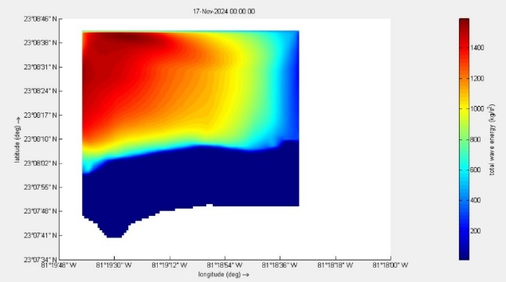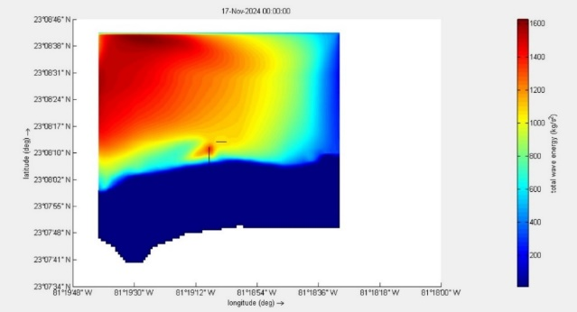

A

B

**Figura 15.** Energía total de la ola sin la estructura y luego de su colocación.

**4. Conclusiones**

Al concluir el presente trabajo investigativo se proponen las siguientes conclusiones:

1. La fundamentación teórica realizada destacó los principales conceptos y dinámicas de la erosión costera, el transporte sedimentario y las herramientas de modelación hidráulica, lo que permitió establecer una base sólida para el análisis de las problemáticas costeras y proponer soluciones aplicables al sector Oasis en Varadero.
2. A partir de los métodos y formulaciones estudiados, como los integrados en Delft3D, se analizaron los procesos erosivos en el sector Oasis, evaluando parámetros clave como el transporte de sedimentos, la morfología costera y la interacción entre oleaje, corrientes y viento. Esto permitió proponer medidas viables para la protección costera como diques sumergidos.
3. La modelación hidráulica aplicada en la playa artificial del sector Oasis en Varadero demostró que los procesos erosivos son dinámicos y están influenciados por múltiples factores. Los resultados permitieron identificar las áreas más vulnerables y evaluar la efectividad de las estrategias de protección para proponer soluciones de ingeniería que consideren tanto la sostenibilidad ambiental como la viabilidad económica.
4. El proceso de modelación realizado, permitió visualizar el probable estado actual del aumento en el potencial erosivo ante las estructuras construidas sin terminar la ejecución total de la solución ingenieril, creando un flujo modificado en la deriva litoral que no permite el desarrollo de los tómbolos previamente esperados.

**5. Referencias bibliográficas**

Ahmad, H., Abdul Maulud, K. N., A. Karim, O., & Mohd, F. A. (2021). Assessment of erosion and hazard in the coastal areas of Selangor. *Malaysian Journal of Society and Space*, *17*(1). <https://doi.org/10.17576/geo-2021-1701-02>

Azhar, M. M., Maulud, K. N. A., Selamat, S. N., Khan, M. F., Jaafar, O., Jaafar, W. S. W. M., Abdullah, S. M. S., Toriman, M. E., Kamarudin, M. K. A., & Gasim, M. B. (2018). Impact of shoreline changes to the coastal development. *International Journal of Engineering & Technology*, *7*(3.14), 191-195. <https://sci-hub.se/https://doi.org/10.14419/ijet.v7i3.14.16883>

Bagheri, M., Zaiton Ibrahim, Z., Bin Mansor, S., Abd Manaf, L., Badarulzaman, N., & Vaghefi, N. (2019). Shoreline change analysis and erosion prediction using historical data of Kuala Terengganu, Malaysia. *Environmental Earth Sciences*, *78*(15). <https://doi.org/10.1007/s12665-019-8459-x>

Baig, M. R. I., Ahmad, I. A., Shahfahad, Tayyab, M., & Rahman, A. (2020). Analysis of shoreline changes in Vishakhapatnam coastal tract of Andhra Pradesh, India: an application of digital shoreline analysis system (DSAS). *Annals of GIS*, *26*(4), 361-376. <https://www.tandfonline.com/doi/full/10.1080/19475683.2020.1815839>

Barrantes-Castillo, G., Arozarena-Llopis, I., Sandoval-Murillo, L. F., & Valverde-Calderón, J. F. (2020). Playas críticas por erosión costera en el caribe sur de Costa Rica, durante el periodo 2005-2016. *Revista Geográfica de América Central*(64), 75-102. <https://www.scielo.sa.cr/scielo.php?script=sci_arttext&pid=S2215-25632020000100075>

Barreto-Orta, M., Méndez-Tejeda, R., Rodríguez, E., Cabrera, N., Díaz, E., & Pérez, K. (2019). State of the beaches in Puerto Rico after Hurricane Maria (2017). *Shore & Beach*, *87*(1), 16-23. <https://www.researchgate.net/profile/Maritza-Barreto/publication/332061474_The_state_of_the_beaches_at_Puerto_Rico_after_Maria/links/5c9d3b22299bf111694dbd62/The-state-of-the-beaches-at-Puerto-Rico-after-Maria.pdf>

Barreto, M., Tejeda, R. M., Cabrera, N., Bonano, V., Díaz, E., Pérez, K., & Castro, A. (2021). El estado de la erosión costera post-huracán María en Puerto Rico. *Revista Geográfica de Chile Terra Australis*(1), 29-40. <https://doi.org/10.23854/07199562.2021571esp.Barreto29>

Benavides Urrunaga, F. A., & Córdova Córdova, M. B. (2024). Estudio del proceso erosivo en la Playa Humboldt, Cantón General Villamil Playas, y Desarrollo de soluciones conceptuales para su mitigación,(periodo 2006-2023). <https://doi.org/https://doi.org/10.1016/j.ecolmodel.2021.109635>

Bosboom, J., & Stive, M. (2023). *Coastal Dynamics*. <https://doi.org/10.5074/t.2021.001>

Carrera Farro, M. E. (2020). La erosión costera y su impacto en el desarrollo de proyectos residenciales en el Balneario de Buenos Aires zona norte. <https://hdl.handle.net/20.500.12692/42652>

Coelho, C., Narra, P., Marinho, B., & Lima, M. (2020). Coastal Management Software to Support the Decision-Makers to Mitigate Coastal Erosion. *Journal of Marine Science and Engineering*, *8*(1). <https://doi.org/10.3390/jmse8010037>

Cooper, J. A. G., & Jackson, D. W. T. (2019). Coasts in Peril? A shoreline health perspective. *Frontiers in Earth Science*, *7*, 260. <https://www.frontiersin.org/articles/10.3389/feart.2019.00260/full>

Córdova López, L. F., & Valdés Ochoa, K. (2011). Control de erosion en tramo costero de Varadero aplicando soluciones combinadas [Article]. *Ingeniería Hidráulica y Ambiental*, *32*, 64+. Retrieved 2011/09//

//, from <https://link.gale.com/apps/doc/A304306636/IFME?u=anon~8d01db8a&sid=googleScholar&xid=d5b0d11b>

de Andrade, T. S., Sousa, P. H. G. d. O., & Siegle, E. (2019). Vulnerability to beach erosion based on a coastal processes approach. *Applied Geography*, *102*, 12-19. <https://doi.org/10.1016/j.apgeog.2018.11.003>

de Jonge, V. N. (2010). From a defensive to an integrated approach. In *Water Policy in the Netherlands* (1st Edition ed., pp. 17-46). Routledge. <https://www.taylorfrancis.com/chapters/edit/10.4324/9781936331413-3/defensive-integrated-approach-victor-de-jonge>

Deltares. (2024). *Enabling Delta Life*. Retrieved 23-11-2024 from <https://www.deltares.nl/en>

Diaz Cerna, L. F. (2021). Consecuencias de la erosión costera para la rehabilitación urbana del balneario de Buenos Aires-Trujillo 2021. <https://hdl.handle.net/20.500.12692/66726>

Ehsan, S., Begum, R. A., Nor, N. G. M., & Maulud, K. N. A. (2019). Current and potential impacts of sea level rise in the coastal areas of Malaysia.

GEBCO. (2024). *The GEBCO_2023 Grid*. <https://www.gebco.net/data_and_products/gridded_bathymetry_data/gebco_2023/>

Gracia, A., Rangel-Buitrago, N., Oakley, J. A., & Williams, A. T. (2018). Use of ecosystems in coastal erosion management. *Ocean & Coastal Management*, *156*, 277-289. <https://doi.org/https://doi.org/10.1016/j.ocecoaman.2017.07.009>

Hernández Valdés, K., Smirnova, M., Izquierdo Alvarez, M., & Tristá Barrera, E. (2010). Playa Artificial del Sector Oasis, Varadero. *Instituto de Oceanología*.

Hoque, M. A., Perrie, W., & Solomon, S. M. (2020). Application of SWAN model for storm generated wave simulation in the Canadian Beaufort Sea. *Journal of Ocean Engineering and Science*, *5*(1), 19-34. <https://doi.org/https://doi.org/10.1016/j.joes.2019.07.003>

Jaharudin, P., Kamarul, M. D., Abu, T. J., Haslina, M., & Pravinassh, R. (2019). Impact of coastal erosion on local community: Lifestyle and identity. *Disaster Adv*, *12*(2), 19-27.

Jongejan, R., Ranasinghe, R., Wainwright, D., Callaghan, D. P., & Reyns, J. (2016). Drawing the line on coastline recession risk. *Ocean & Coastal Management*, *122*, 87-94. <https://doi.org/https://doi.org/10.1016/j.ocecoaman.2016.01.006>

Kim, H. D., & Aoki, S.-i. (2021). Artificial Intelligence Application on Sediment Transport. *Journal of Marine Science and Engineering*, *9*(6). <https://www.mdpi.com/2077-1312/9/6/600>

Martínez, C., Contreras-López, M., Winckler, P., Hidalgo, H., Godoy, E., & Agredano, R. (2018). Coastal erosion in central Chile: A new hazard? *Ocean & Coastal Management*, *156*, 141-155. <https://doi.org/https://doi.org/10.1016/j.ocecoaman.2017.07.011>

Mehvar, S., Filatova, T., Syukri, I., Dastgheib, A., & Ranasinghe, R. (2018). Developing a framework to quantify potential Sea level rise-driven environmental losses: A case study in Semarang coastal area, Indonesia. *Environmental Science & Policy*, *89*, 216-230. <https://doi.org/https://doi.org/10.1016/j.envsci.2018.06.019>

Neal, W. J., Pilkey, O. H., Cooper, J. A. G., & Longo, N. J. (2018). Why coastal regulations fail. *Ocean & Coastal Management*, *156*, 21-34. <https://doi.org/https://doi.org/10.1016/j.ocecoaman.2017.05.003>

Pilkey, O. H., & Pilkey, K. C. (2019). *Sea level rise: A slow tsunami on America's shores*. Duke University Press. <https://books.google.com.hk/books?hl=es&lr=&id=BAmqDwAAQBAJ&oi=fnd&pg=PT5&ots=eeFcfWHKl6&sig=mkUgx2H9WJVp96hSn0eZcRMW1Gw&redir_esc=y#v=onepage&q&f=false>

Proplaya. (2024). *La erosión costera no deja de ser una amenaza para el Caribe colombiano*. El tiempo. <https://www.eltiempo.com/colombia/barranquilla/panorama-de-la-erosion-costera-en-la-region-caribe-844201>

Ranasinghe, R. (2016). Assessing climate change impacts on open sandy coasts: A review. *Earth-Science Reviews*, *160*, 320-332. <https://doi.org/https://doi.org/10.1016/j.earscirev.2016.07.011>

Rangel-Buitrago, N., Neal, W. J., & de Jonge, V. N. (2020). Risk assessment as tool for coastal erosion management. *Ocean & Coastal Management*, *186*, 105099. Retrieved 2020/03/15/, from <https://www.sciencedirect.com/science/article/pii/S0964569120300090>

Robinet, A., Idier, D., Castelle, B., & Marieu, V. (2018). A reduced-complexity shoreline change model combining longshore and cross-shore processes: The LX-Shore model. *Environmental Modelling & Software*, *109*, 1-16. <https://doi.org/https://doi.org/10.1016/j.envsoft.2018.08.010>

Rodríguez, M. F., Florentino, A., Gallardo, J., & García, R. d. A. (2004). Sistemas de Inmación geográfica en la evaluación de la erosión hídrica en badajoz-españa aplicando la metodología usle. *Agronomía tropical*, *54*(4), 391-410. <http://ve.scielo.org/scielo.php?script=sci_arttext&pid=S0002-192X2004000400003>

Rueda;, R. P. R. A. C. G. E. A. F. A. J. A. R., & Alexei. (2009). La Erosión en las playas del litoral de Holguín, Cuba. *Ciencias Holguín*. <https://www.redalyc.org/pdf/1815/181517987001.pdf>

Stripling, S., Panzeri, M., Blanco, B., Rossington, K., Sayers, P., & Borthwick, A. (2017). Regional-scale probabilistic shoreline evolution modelling for flood-risk assessment. *Coastal Engineering*, *121*, 129-144. <https://doi.org/https://doi.org/10.1016/j.coastaleng.2016.12.002>

Thinh, N. A., Thanh, N. N., Tuyen, L. T., & Hens, L. (2019). Tourism and beach erosion: Valuing the damage of beach erosion for tourism in the Hoi An World Heritage site, Vietnam. *Environment, Development and Sustainability*, *21*, 2113-2124. <https://link.springer.com/article/10.1007/s10668-018-0126-y>

Toimil, A., Díaz-Simal, P., Losada, I. J., & Camus, P. (2018). Estimating the risk of loss of beach recreation value under climate change. *Tourism Management*, *68*, 387-400. <https://doi.org/https://doi.org/10.1016/j.tourman.2018.03.024>

Toimil, A., Losada, I. J., Nicholls, R. J., Dalrymple, R. A., & Stive, M. J. F. (2020). Addressing the challenges of climate change risks and adaptation in coastal areas: A review. *Coastal Engineering*, *156*, 103611. <https://doi.org/https://doi.org/10.1016/j.coastaleng.2019.103611>

Valderrama-Landeros, L., & Flores-de-Santiago, F. (2019). Assessing coastal erosion and accretion trends along two contrasting subtropical rivers based on remote sensing data. *Ocean & Coastal Management*, *169*, 58-67. <https://doi.org/10.1016/j.ocecoaman.2018.12.006>

Valverde Llanos, A. E., & Meza Sandoval, J. J. (2023). Propuesta de diseño de rompeolas como protección de la costa contra la erosión por efecto del oleaje en la playa La Herradura. <https://repositorioacademico.upc.edu.pe/handle/10757/668052>

Wainwright, D. J., Ranasinghe, R., Callaghan, D. P., Woodroffe, C. D., Jongejan, R., Dougherty, A. J., Rogers, K., & Cowell, P. J. (2015). Moving from deterministic towards probabilistic coastal hazard and risk assessment: Development of a modelling framework and application to Narrabeen Beach, New South Wales, Australia. *Coastal Engineering*, *96*, 92-99. <https://doi.org/https://doi.org/10.1016/j.coastaleng.2014.11.009>

1. Organización de las Naciones Unidas para la Cultura, las Ciencias y la Educación.